## Isset和empty

## 1.引出

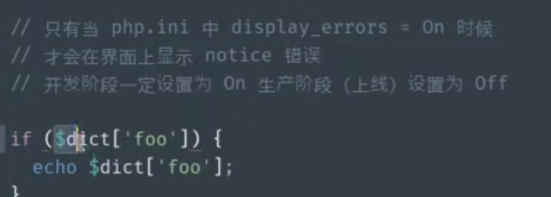

使用类似js中判断是否定义的方式作为if语句的条件时会产生问题。(会报错)

这个在基础的错误处理机制中有讲，要回去看的。

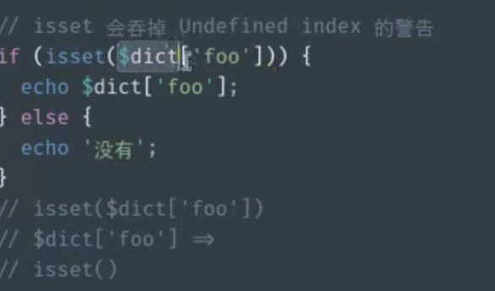

使用isset，isset的效果是可以吞掉警告，判断变量是否被定义过。

## Empty

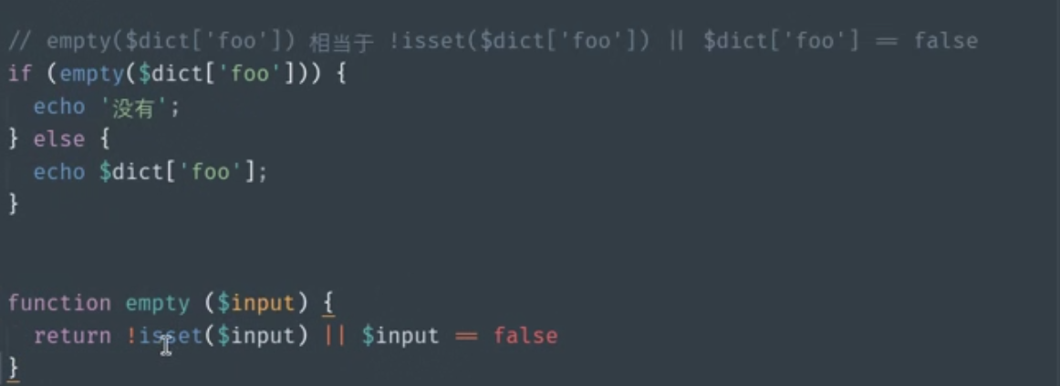

Empty判断变量是否为空，如果一个变量isset是false或者本身转换为bool类型时时false那就是empty。